РЕСПУБЛИКА БЕЛАРУСЬ

┌─────────────────────────┐
ПАСПОРТ │ │
воинского захоронения │ │
(захоронения жертв войн) │ 1124│
└─────────────────────────┘
(учетный номер)
1.Место и дата захоронения: Минская область, Минский район, Боровлянский сельсовет, д.Копище,1944год (область, район, город, сельсовет, населенный пункт, число, месяц, год)
2. Вид захоронения: братская могила
3. Охранная зона (границы захоронения): 50х50 (решение Минского РИК от 10.12.2018 № 6024)
4. Краткое описание захоронения и его состояние: вертикальная гранитная стена с прямоугольным изогнутым проемом. На одной стороне стены - памятная надпись следующего содержания: «Здесь захоронено свыше 20 тысяч военнопленных, партизан, подпольщиков и мирных жителей, расстрелянных немецко-фашистскими захватчиками в 1941-1944 годах».
Установлена в 2019г. Состояние удовлетворительное.
___________________________________________________________________________
5. Количество захороненных:

Всего | В том числе по категориям |  |  |  |  |  |  |  | Из них |  | Приме-  чание
 | военнослужащих |  | участников сопротивления |  | военнопленных |  | жертв войн
 | изве-  стных | неиз-  вест-  ных | изве-  стных | неиз-  вест-  ных | изве-  стных | неиз-  вест-  ных | изве-  стных | неиз-  вест-  ных | изве-  стных | неиз-  вест-  ных
20000 | 1 | 1 | 0 | 0 | 0 | 0 | 0 | 19998 | 1 | 19999

6. Персональные сведения о захороненных:

N  п/п | Воинское звание | Фамилия | Собственное имя | Отчество (если таковое имеется) | Дата рождения | Дата гибели или смерти | Место первичного захоронения | Место службы | Место рождения и призыва
1 | Лейтенант | ЗОЛОЧИК | РОМАН | СЕМЕНОВИЧ |  | 1944 | Д. Копище

7. Кто осуществляет уход за захоронением: Боровлянский сельисполком, УО «Военная академия Республики Беларусь», ГУО
«Средняя школа №1 д. Копище», ГУ «Минский зональный центр гигиены и эпидемиологии», ГК «А-100 Девелопмент», ООО «Горная Лаванда-сервис»
___________________________________________________________________________
8. Фотоснимок захоронения  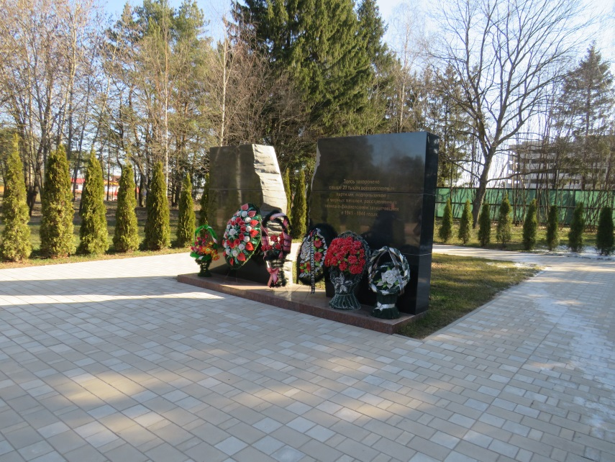 |  | 9. Карта расположения  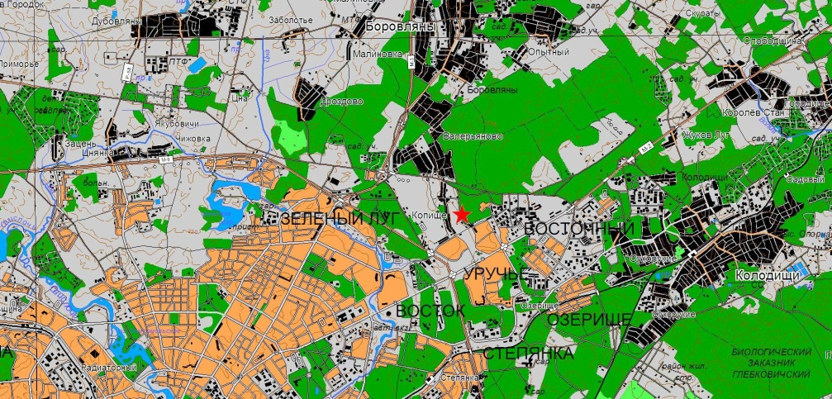
10. Дополнительная информация.
В связи с выявленными архивными материалами, количество расстрелянных военнопленных, партизан, подпольщиков и мирных жителей, захороненных у д. Копище – свыше 20000.

